档案编号：

干部个人廉洁档案

姓 名： 侯占方
所属部门： 泽州县自然资源局
工作单位： 泽州县自然资源局
职 务： 党组书记

中共泽州县纪律检查委员会 | 制
泽州县监察委员会 | 制
表一
领导干部个人及家庭成员基本情况登记表
姓 名 | 侯占方 | 性 别 | 男 |  | 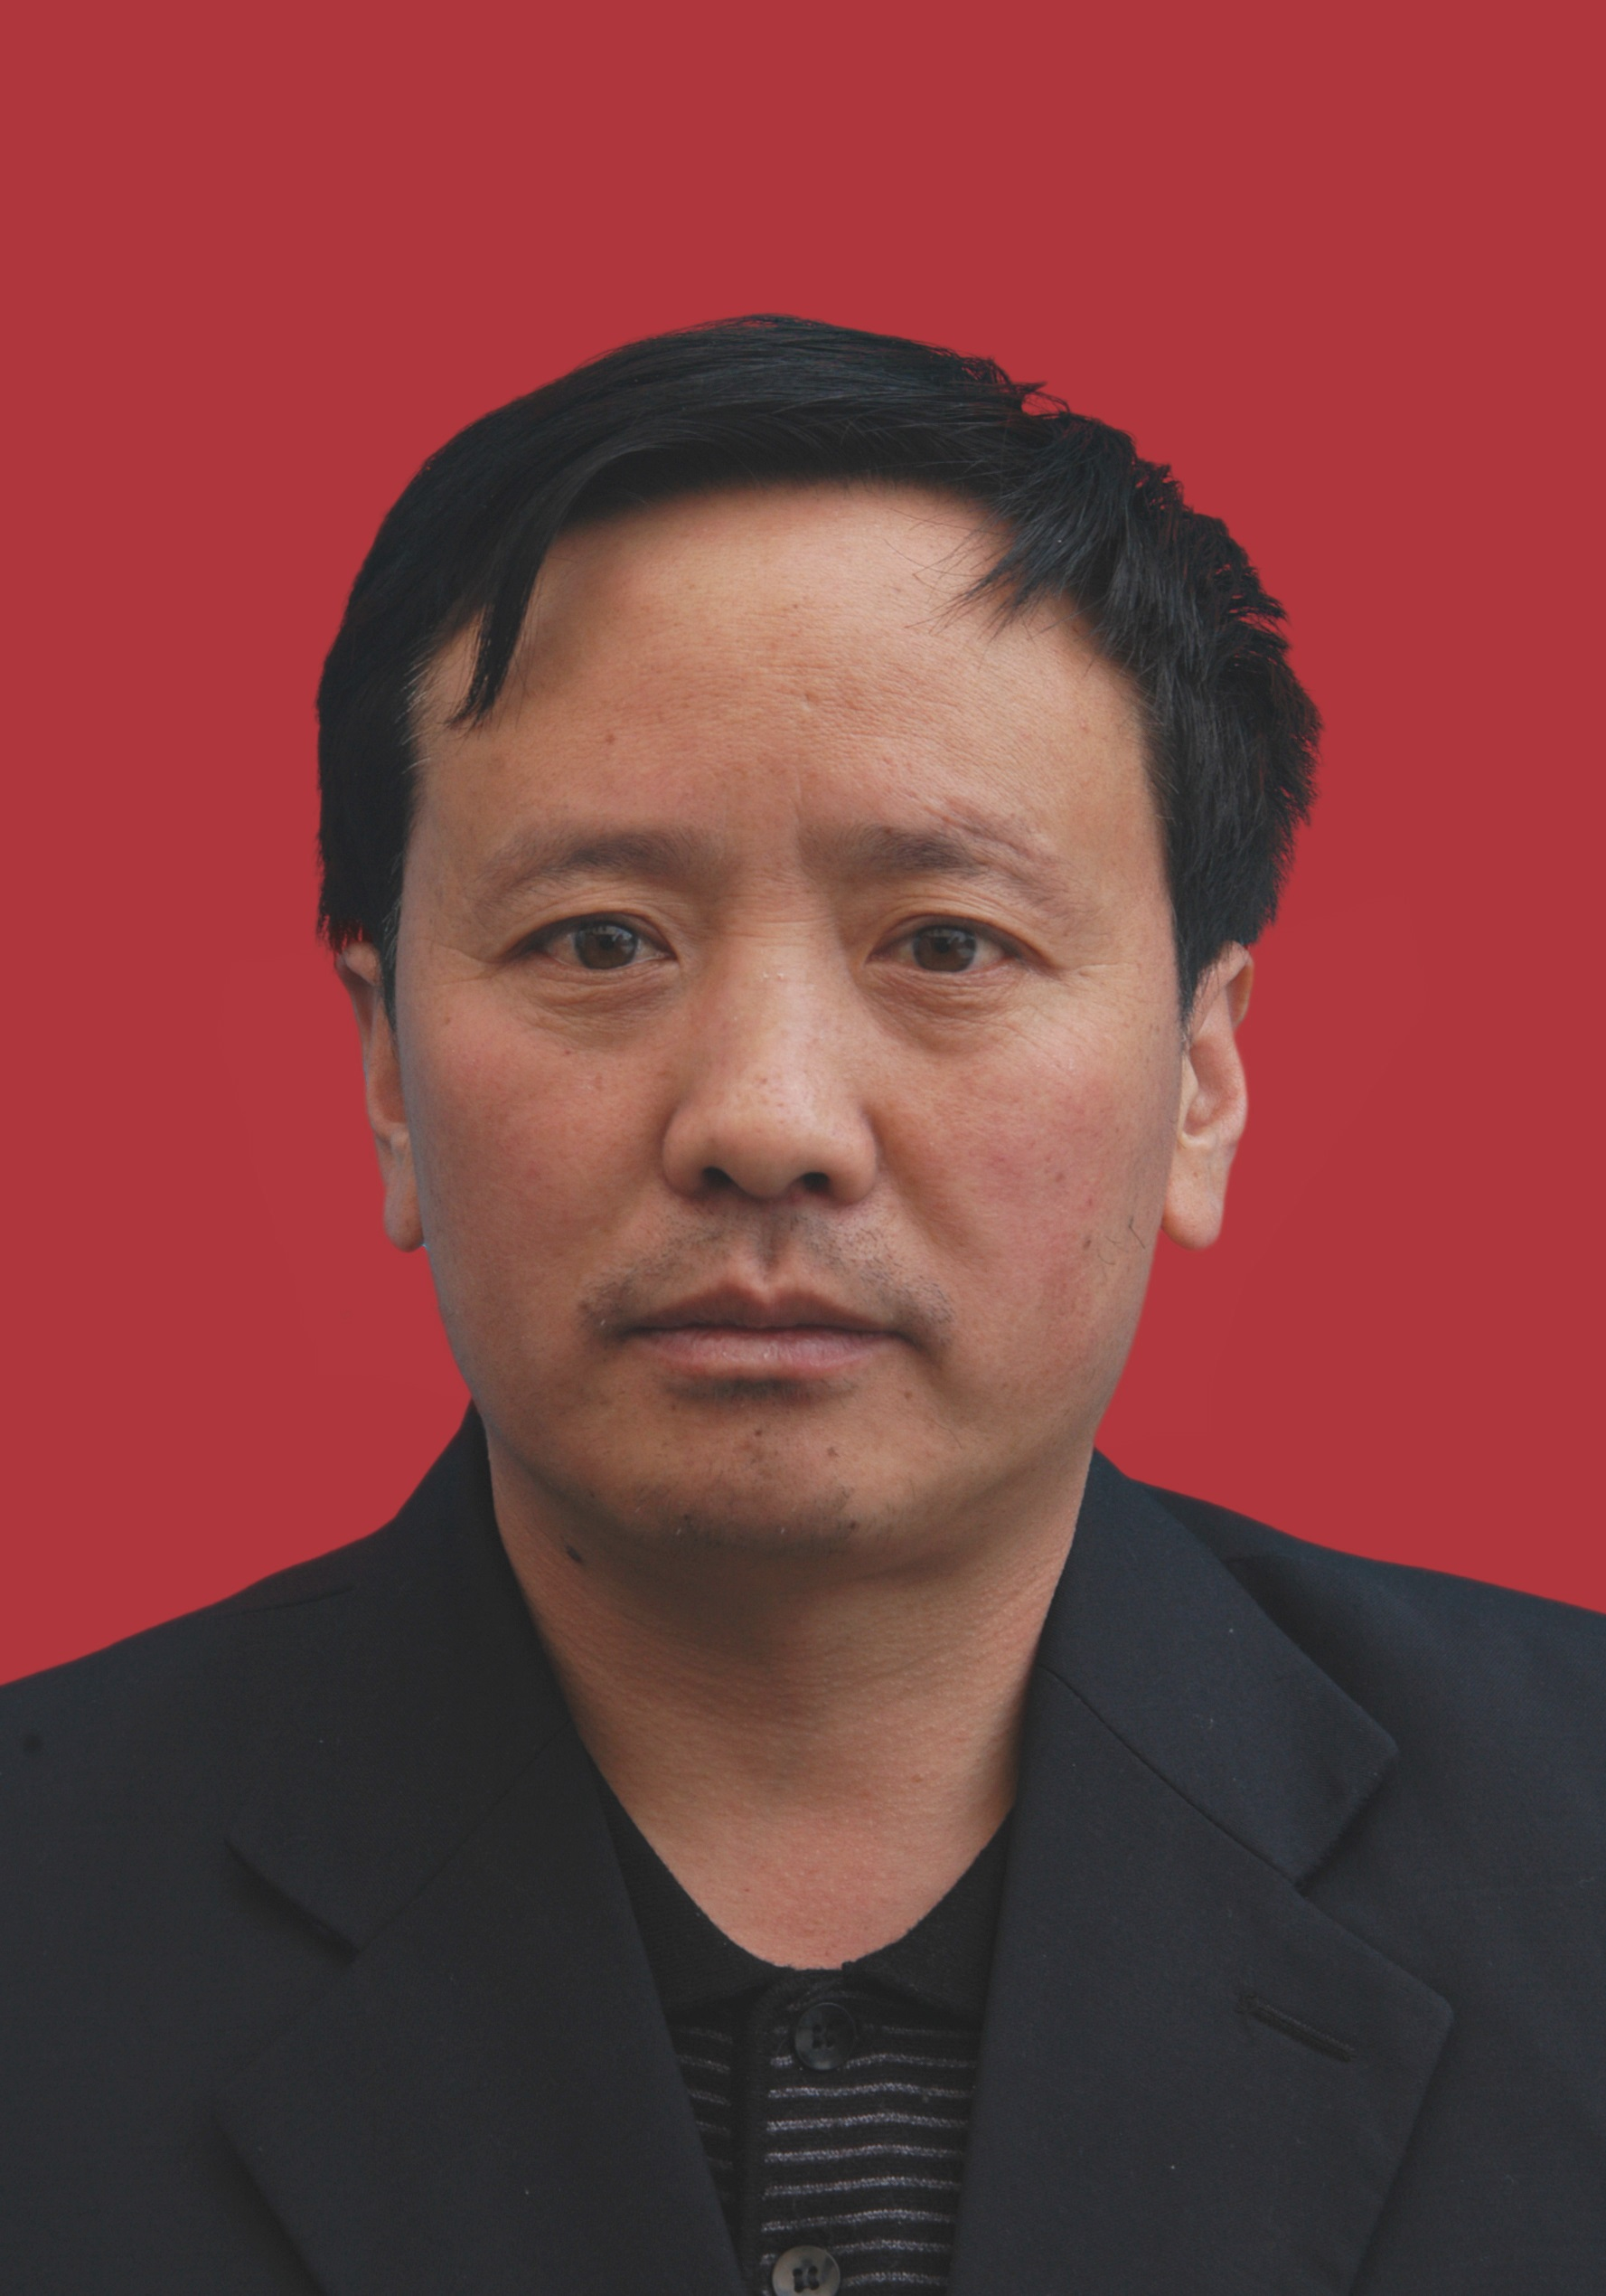
民 族 | 汉 | 所属部门 | 泽州县自然资源局
出生时间 | 1962.01.10 | 身份证号
籍 贯 | 山西省泽州县山河镇 |  | 参加工作时间 | 1983.10
入党时间 | 2008.04 |  | 政治面貌 | 党员
人员身份 | 干部 |  | 文化程度 | 中专
毕业院校 | 晋东南工业学校 |  | 家庭住址 | 晋城市城区香港城
单位及 职务 | 泽州县自然资源局、党组书记 |  | 职 称 | 工程师
职务类别 | 副科长级 |  | 任职务时间 | 2005.12
职 级 | 二级主任科员 |  | 任现职级时间 | 2019.06
手机号码 | 13903564907 |  | 办公电话
在职状态 | 班子成员 |  | 退休时间
备注：1.人员身份：县委委员、县委候补委员、县纪委委员、县人大代表、县政协委员、乡镇党代表、乡镇人大代表、干部、工人；2.职务类别：正科长级、副科长级、科员、其他；3.在职状态：班子成员、非班子成员、离退休、被开除党籍、开除公职、免职后不到退休年龄（待安排）、其他。
个  人  工  作  简  历 | 1983年7月至1989年10月泽州县岳南煤矿生产技术科工作；  1989年10月至2002年5月原泽州县地质矿产局工作；  2002年5月至2019年3月原泽州县国土资源局工作；  2019年3月至今泽州县自然资源局工作。

家  庭  主  要  成  员  及  主  要  社  会  关  系 | 称谓 | 姓 名 | 政治面貌 | 工作单位及职务 | 身份证号码
家  庭  主  要  成  员  及  主  要  社  会  关  系 | 配偶 | 马巧红 | 群众 | 在家待业
家  庭  主  要  成  员  及  主  要  社  会  关  系 | 子女及配偶 | 侯晋超 | 群众 | 王坡煤矿
家  庭  主  要  成  员  及  主  要  社  会  关  系 | 子女及配偶 | 侯丽娟 | 群众 | 泽州县工会公益岗
家  庭  主  要  成  员  及  主  要  社  会  关  系 | 本人  父母 | 侯来林 | 群众 | 在家务农
家  庭  主  要  成  员  及  主  要  社  会  关  系 | 配偶  父母
家  庭  主  要  成  员  及  主  要  社  会  关  系 | 本人兄弟姐妹 | 侯方海 | 民进 | 退休在家
家  庭  主  要  成  员  及  主  要  社  会  关  系 | 本人兄弟姐妹 | 侯凤英 | 群众 | 退休在家
家  庭  主  要  成  员  及  主  要  社  会  关  系 | 配偶兄弟姐妹 | 马红祥 | 党员 | 在家务农
家  庭  主  要  成  员  及  主  要  社  会  关  系 | 配偶兄弟姐妹 | 马二红 | 党员 | 泽州县山河镇政府

受表彰奖励情况
名称 | 时间 | 决定机关 | 批准文号 | 备注
本人受党政纪处分或追究刑事责任情况
回复时间：

回复内容：

年度考核情况登记表
考核年度 | 考核结果 | 备注

问责情况登记表
姓 名 |  | 工作单位 |  |  | 职 务
问责方式 |  |  |  | 问责机关
问责时间 |  |  |  | 问责处理文号
问责事实
备 注

